摘 要
科学技术日新月异的进步，让人类生活发生了巨大的变化，计算机技术的飞速发展，使各行各业在计算机技术应用方面得到了广泛的普及和使用。信息化时代的到来成为不可抗拒的潮流，人类文明正在进入一个崭新的时代。本系统的题目是个人财务报表管理系统的设计开发，是针对个人或家庭对个人财务报表信息的管理而设计的，目的是改变个人财务报表现有的手工或半手工的管理模式，使个人财务报表管理工作更规范，更标准，提高工作效率。
本系统采用了Browser/Server体系结构，JSP(Java Server Page)作为前台开发工具，MySQL作为后台数据库进行开发。最终系统实现的系统主要功能包括个人信息管理、收入信息管理、消费信息管理、财务日志信息管理以及统计分析模块。本个人财务报表管理系统的设计制作可以很大程度的提高个人财务报表管理的效率，充分体现了信息时代的优越性。

关键词：个人财务报表管理系统；B/S；JSP

Abstract
The progress of science and technology is changing with each passing day, let the human life had great changes, the rapid development of computer technology to all walks of life to obtain the widespread popularization and the use in the application of computer technology. The arrival of the information age is irresistible trend, and human civilization is entering a brand-new era.. Therefore, the management system of the personal financial statements in a convenient, fast, low cost advantage is slowly into people's lives, traditional personal financial management completely freed, improve efficiency, reduce management busy in the past, reducing the error probability. The title of this system is the design and development of the personal financial management system, is designed for personal or family of personal financial statement information management, the purpose of which is to change the individual financial statements of the existing manual or semi manual management mode, make the individual financial statements of the management more standardized, more standard, improve work efficiency.
This system uses the Browser/Server architecture, JSP (Server Page Java) as the front development tool, MySQL as the background database development. The main functions of the system include personal information management, income information management, consumption information management, financial log information management and statistical analysis module.. The design and production of the personal financial report management system can greatly improve the efficiency of individual financial statement management, and fully embody the superiority of the information age.

Keywords: Personal financial report management system; B/S; JSP

目 录
1 引言 1
1.1 课题研究意义及背景 1
1.2 论文的目的及设计要求 1
2 研究现状及设计目标 3
2.1 个人财务报表管理系统的现状 3
2.2 个人财务报表管理系统优缺点分析 3
2.3 现行研究存在的问题及解决方法 4
2.3.1 现行研究存在的问题 4
2.3.2 解决办法 4
2.4 本课题要达到的设计目标 4
2.5 经济效益分析 5
3 关键问题及分析 6
3.1 研究设计中要解决的问题 6
3.1.1 数据表间联系 6
3.1.2 系统安全性 6
3.2 具体实现中采用的关键技术 7
3.2.1 JSP技术 7
3.2.2 JDBC技术 7
3.2.3 MVC编程模式 8
3.2.4 Tomcat介绍 11
3.2.5 MySQL数据库 12
3.2.6 JavaScrip语言 13
3.2.7 Java概述 14
4 需求分析 17
4.1 USE-CASE用例图 17
4.2 系统主要业务流程 17
4.3 功能需求 18
4.4 开发环境 18
5 系统设计 20
5.1 系统体系结构 20
5.2 系统功能结构 20
5.3 数据库表结构 21
6 系统实现及测试 24
6.1 系统主要模块的实现 24
6.1.1 系统登录功能界面 24
6.1.2 用户注册功能界面 24
6.1.3 修改个人信息功能界面 25
6.1.4 收入信息管理功能界面 26
6.1.5 消费信息管理功能界面 26
6.1.6 财务日志管理功能界面 27
6.1.7 统计分析模块功能界面 28
6.2 实例测试的研究与选择 29
6.3 测试环境与测试条件 29
6.4 实例测试表格 30
7 结论与展望 32
参考文献 33
致 谢 34

1 引言
当今时代是飞速发展的信息时代。在各行各业中离不开信息处理，计算机被广泛应用于B/S系统环境。计算机的好处在于它能够进行信息管理。使用计算机进行信息控制，不仅提高了工作效率，而且大大的提高了安全性。
对于复杂的信息管理，计算机能够充分发挥它的优越性。计算机与信息管理系统的开发密切相关，系统的开发是系统管理的前提。本系统就是为了方便个人或家庭对个人财务报表的网上管理而设计的。
  - 课题研究意义及背景
随着国民经济的迅速发展以及科学技术的全面进步，计算机行业也是迅速发展，以计算机以及通信及时的为基础的信息系统正处于蓬勃发展的时期。随着经济文化水平的提高，人们对生活的质量以及工作的环境要求也是越来越高。现在企业或商家的信息管理，大部分都采用人工管理模式，这相对于规模比较小的公司来说，是可以应付日常的管理需要的。但是，随着各行各业竞争日益的激烈，商家必须提高信息管理的工作效率，而解决这些问题的途径之一，就是将信息管理系统引入到管理机制中来。
现今属于计算机的时代，任何信息都可以通过计算机来进行管理，计算机处理信息的高效性和准确性可以极大的提高管理的效率，同时还可以降低出错率，让诸多复杂繁琐的工作都由计算机来辅助完成。然而要想使用计算机来对个人财务报表信息管理就必须使用相应的个人财务报表管理系统，因此，开发这样的个人财务报表管理系统成为了很有必要的事情。本论文所介绍的便是一个个人财务报表管理系统的设计开发过程，以方便实现个人或家庭对个人财务报表信息管理的系统化，规范化以及自动化，从而达到提高个人财务报表管理效率的目的。
  - 论文的目的及设计要求
个人财务报表管理系统主要目的是对个人或家庭所有的个人财务报表信息进行管理，并且合理管理好增加收入信息、增加消费信息以及统计分析的管理流程。提高个人或家庭个人财务报表管理的效率，降低管理的成本。其开发主要包括后台数据库的建立和维护，以及前端应用程序的开发。前者要求建立起数据一致性各完整性强、数据安全性好的数据库。而后者则要求应用程序具有功能完备、易用等特点。因此本个人财务报表管理系统采用JSP技术和MySQL数据库进行系统的开发。
系统的用户可以管理个人信息、收入信息、消费信息、财务日志信息以及统计分析个人财务报表。在实现这些功能的同时，还对本个人财务报表管理系统的操作界面进行了很好的设计，极力为用户提供一个友好的操作环境。我们主要从以下的三方面着手：可交互性、信息显示以及数据的输入。

- 研究现状及设计目标
  - 个人财务报表管理系统的现状
一直以来一般的个人或家庭都是使用传统的人工方式管理个人财务报表的管理工作，在计算机尚未在信息管理中广泛使用之前，个人财务报表信息的管理主要依靠手工，手工过程的不足之处显而易见，因此管理起来效率比较低并且容易出现错误。利用计算机来处理这些流程无疑会极大程度地提高效率和处理能力，方便对所有个人财务报表信息进行精准的管理。
  - 个人财务报表管理系统优缺点分析
1．优点
(1) 采用易于维护的B/S模式。
(2) 采用高性能的关系型数据库来存储信息资源。
(3) 信息更新及时，界面方便用户操作。
2．缺点
(1) 软件稳定性有待提高
现在很多的网站或者系统都是基于B/S模式，由于B/S模式存在并发性操作，不健全的设计和代码会大大影响软件的稳定性。并且软件提供商为了满足客户的需求，对软件进行多次修改，易造成系统的不稳定，为后期的维护工作带来了巨大的困难。
(2) 存在安全隐患
B/S模式系统是基于浏览器实现客户端操作的，由于浏览器常采用脚本模式，而脚本语言本身并不是十分安全完善的，所以存在一些安全隐患。
  - 现行研究存在的问题及解决方法
    - 现行研究存在的问题
1．数据库选择问题
选择一个功能强大，移植性强的关系型数据库可以有效的与其它数据库结合，减少程序对特定数据库的依赖，增加系统的移植性。
2．可扩展性
为了满足客户需求的不断增多，程序难免会经常修改和升级，因此要求程序应具备良好的可扩展性。
3．开发平台和语言
好的平台和语言能够减少开发成本，延长软件的生命周期。
    - 解决办法
鉴于目前个人财务报表管理系统的需求与实际情况，解决上述问题应具备以下几方面的要求：
1．选用MySQL数据库，可以更为持久的存放数据，当存储设备改变时，不用重写程序代码便能很好的移植到其它数据库系统。
2．系统采用MVC模式，程序的实现过程采用模块化，把业务信息按照应用功能模块拆分开：业务逻辑与数据库服务器分开，用户界面与业务逻辑分开，任一方的改变都不会过多影响对方。
3．在开发平台和语言上，使用My Eclipse开发平台，并使用JSP语言作为主要的开发语言，JSP语言一次编写随处运行以及强大的可伸缩性等优点更方便系统的开发以及维护。
  - 本课题要达到的设计目标
本课题采用B/S模式，面向个人或家庭而开发的个人财务报表管理系统，系统登录时需要对身份进行验证，登录以后每个权限用户只能使用自己权限范围内的功能，其功能如下：
a、具有个人信息管理功能，会员登录系统后可以对自己的个人信息进行管理操作。
b、具有收入信息管理功能，对所有收入信息进行管理，可以查看收入信息、增加收入信息以及删除收入信息。
c、具有消费信息管理功能，对所有消费信息进行管理，可以查看消费信息、增加消费信息以及删除消费信息。
d、具有财务日志信息管理功能，对所有财务日志信息进行管理，可以查看财务日志信息、添加财务日志信息以及删除财务日志信息。。
e、具有统计分析功能，分为每日统计分析和每月统计分析。
  - 经济效益分析
本校个人财务报表管理系统是针对个人或家庭而开发的，一方面系统中友好的人机界面和更强劲的功能支持，会让使用本系统的人员的工作效率进一步提高，从而节省人力、物力，进而提高经济效益；另一方面系统开发成本低，现有PC机即可提供该系统开发工作需要的所有硬件设备环境，对于开发的成本要求也比较低。
- 关键问题及分析
个人财务报表管理系统在设计与实现过程中，对系统安全性和稳定性要求较高，系统采用前台显示和后台数据处理分离的方式来解决这一问题。
  - 研究设计中要解决的问题
在研究设计中，还存在着诸多有待解决的问题与困难，会用到许多以前未学过的难点去学习与攻破。现将研究设计中要解决的问题总结如下：
    - 数据表间联系
个人财务报表管理系统所涉及的数据信息复杂，更具有复杂的业务逻辑关系，设计的表与表之间需要通过外键联系起来。外键的联系保证在个人财务报表管理过程中业务操作稳定的关键。数据库设计的好坏将直接影响到前台页面的稳定运行。
由于个人财务报表理系统涉及到了具体的用户添加或删除收入、消费信息以及每日统计或每月统计分析开支的功能操作，数据库中的数据不能随意删除，以防出现收入或消费信息丢失的问题。若表间的联系建立的不够完善，当程序实际运行时就会出现很多问题和漏洞，结果造成的损失将无法弥补，程序也不便于维护。
    - 系统安全性
由于本个人财务报表管理系统是基于Web的，所有用户都可以通过浏览器来登录本系统，因此要对用户的身份进行严格的验证以确保整个系统信息的安全。在系统设计过程中，用户登录时只有输入正确的用户名以及密码才可以成功的登录到系统中，并且根据不同的用户角色分配不同的功能权限。同时在每个页面中都要添加用户登录状态以及权限的验证，即每次进入指定的功能页面，都需要验证用户是否正常的登录系统，并且验证用户是否有权限进入这个功能页面，这样可以防止用户通过非法途径进入到系统中。
  - 具体实现中采用的关键技术
一个程序的开发采用什么样的关键性技术是至关重要的。技术的好坏将直接影响着系统的运行速度，兼容性，稳定性等。本个人财务报表管理系统将主要采用JSP技术，在开发过程中采用分层开发的方法，其具体描述如下：
    - JSP技术
JSP技术是Java系列技术的一部分，它是以Java为基础的。JSP 页面被编译成 servlets，并可以调用 JavaBeans 组件或者是Enterprise JavaBeans组件，以便于在服务器端的处理。因此，JSP 技术在构建基于web的可以升级的应用程序的时候扮演了一个非常重要的角色。
在JSP技术中提供了一种简单而又快速的方法来创建显示动态生成的Web页面。它是由软件业处于领先地位的Sun公司来制定了相关JSP技术的规范，而该规范定义了如何在服务器以及JSP 页面之间来进行交互，还描述了页面格式以及语法。JSP页面使用XML标签和 scriptlets进行封装，生成页面内容的逻辑。它将各种格式的标签（XML格式或者是HTML格式）直接的传递回响应的页面。通过这种方式，JSP 页面实现了页面逻辑与设计与显示的分离。
JSP技术的设计是具有开放性的，符合行业的标准，同时它还支持大部分的浏览器、服务器以及相关的工具，它是行业的结果。所有的JSP实现的技术都支持脚本语言，都是以Java编程语言为基础的。JSP技术本身具有可适应性以及支持复杂的操作。JSP技术的发展速度非常快，主要是因为使用可重用的组件和标签取代了对页面本身的脚本语言的依赖。
    - JDBC技术
JDBC的英文全称是Java DataBase Connectivity standard，JDBC是一个面向对象的应用程序的接口，通过它可以访问各类关系型数据库。JDBC也是java核心类库的一部分。用于特定数据库的一套实施了JDBC接口的类集是JDBC driver。共有四种类型的JDBC driver：
类型一的driver。通常称为“native-API, partly Java driver”。 类型一的driver是将JDBC调用转换成为特定的数据库。类型一的driver要求客户端的机器必须安装相应的二进制代码。因此类型一 的driver不太适合用于数据库的Applet。
类型二的driver。通常称为“native protocol, pure Java driver”，它能将JDBC的调用转换为数据库直接使用的网络协议。类型二的driver是不需要安装客户端软件 ，它是纯的Java程序，是使用Java sockets来连接数据库，因此类型二的driver特别适合用于通过网络使用后台数据库的Applet。
类型三的driver。通常称为“JDBC-ODBC bridge driver”，类型三的driver能够使客户端通过JDBC调用连接到一个使用ODBC driver的数据库。使用类型三的driver需要每个客户端的机器都必须装上数据库对应的ODBC driver，但是ODBC driver不一定能跟Java兼容。
类型四的driver。通常称为“JDBC-Net pure Java driver”。 类型四的driver能将JDBC的调用转换为独立于数据库的网络协议。类型四的driver特别适合具有中间件的分布式应用，但目前类型四的driver的产品不多
    - MVC编程模式
个人财务报表管理系统遵循MVC的编程模式设计，MVC（Model_View_Controller，模式—视图—控制器）MVC只是一个抽象的设计概念，它将待开发的应用程序分为三个独立的部分：模型（Model）、视图（View）、和控制器（Controller）。提出这种模式只要是因为应用程序中用来完成任务的代码——模型（也称“业务逻辑”），通常是程序中相对应稳定的部分，并且会被重复使用，而程序与用户进行交互的页面-视图，却是经常改变的。如果因需要更新页面而不得不对业务逻辑进行改动，或者要在不同的模块中应用到相同的功能 而重复的编写业务逻辑代码，不仅降低了整体程序开发的进程，而且会使程序变得难以维护。因此，将业务逻辑代码与外观呈现分离，将会更容易的根据需求改进程序。
MVC是三个单词的缩写，分别为： 模型(Model)，视图(View)和控制Controller)^{[9]}。 MVC模式的目的就是实现Web系统的职能分工。Model层实现系统中的业务逻辑，通常可以用JavaBean或EJB来实现。 View层用于与用户的交互，通常用JSP来实现。 Controller层是Model与View之间沟通的桥梁，它可以分派用户的请求并选择恰当的视图以用于显示，同时它也可以解释用户的输入并将它们映射为模型层可执行的操作。Web浏览技术已经广泛地应用于Internet，并被广大用户接受和使用。Web技术是随http和html一起出现的。Web服务器利用http传递html文件，Web浏览器使用http检索html文件。Web服务器一旦检索到信息，Web浏览器就会以静态和交互(如文本、图像)方式显示各种对象。在电子商务业务进行过程中，需要在各种贸易角色之间浏览和交换各种信息，此时就要使用Web浏览技术。 这种模型使系统结构更加清楚，分工更加明确，有利于整个系统后期的维护和升级。
MVC(Model View Controller)模型(model)－视图(view)－控制器(controller)MVC本来是存在于Desktop程序中的，M是指数据模型，V是指用户界面，C则是控制器。使用MVC 的目的是将M和V的实现代码分离，从而使同一个程序可以使用不同的表现形式。比如一批统计数据你可以分别用柱状图、饼图来表示。C存在的目的则是确保M和V的同步，一旦M改变，V应该同步更新。模型－视图－控制器(MVC)是Xerox PARC在八十年代为编程语言Smalltalk－80发明的一种软件设计模式，至今已被广泛使用。最近几年被推荐为Oracle旗下Sun公司Java EE平台的设计模式，并且受到越来越多的使用 ColdFusion 和 PHP 的开发者的欢迎。模型－视图－控制器模式是一个有用的工具箱，它有很多好处，但也有一些缺点。
三层体系结构由浏览器、web服务器和数据库组成，并结合HTML语言、jsp、JavaScript脚本语言、Ajax、ODBC等技术，后台的数据库采用微软的SQL Server 2005，系统一般的MVC模型如图1-1所示。
图1-1 系统MVC结构图
如图1-1可知，用户界面层是用户和整个系统的接口，客户端只需安装通用的浏览器即可建立与本系统的连接。业务逻辑层负责处理用户输入的信息，或将这些信息发送给数据库层进行保存，或调用数据库层中的函数再次读出这些数据。数据访问层是整个分层体系的最底层，它主要用来实现与数据库的交互，即完成查询、插入、删除和修改数据库中数据的功能MVC是一个设计模式，它强制性的使应用程序的输入、处理和输出分开。使用MVC应用程序被分成三个核心部件：模型、视图、控制器。它们各自处理自己的任务。分层概念视图，模型，控制器。
视图是用户看到并与之交互的界面。对老式的Web应用程序来说，视图就是由HTML元素组成的界面，在新式的Web应用程序中，HTML依旧在视图中扮演着重要的角色，但一些新的技术已层出不穷，它们包括Macromedia Flash和象XHTML，XML/XSL，WML等一些标识语言和Web services。如何处理应用程序的界面变得越来越有挑战性。MVC一个大的好处是它能为你的应用程序处理很多不同的视图。在视图中其实没有真正的处理发生，不管这些数据是联机存储的还是一个雇员列表，作为视图来讲，它只是作为一种输出数据并允许用户操纵的方式。模型表示企业数据和业务规则。在MVC的三个部件中，模型拥有最多的处理任务。例如它可能用象EJBs和ColdFusion Components这样的构件对象来处理数据库。被模型返回的数据是中立的，就是说模型与数据格式无关，这样一个模型能为多个视图提供数据。MVC模型还可以实现软件工程的高内聚，低耦合的终极目标。由于应用于模型的代码只需写一次就可以被多个视图重用，所以减少了代码的重复性。
控制器接受用户的输入并调用模型和视图去完成用户的需求。所以当单击Web页面中的超链接和发送HTML表单时，控制器本身不输出任何东西和做任何处理。它只是接收请求并决定调用哪个模型构件去处理请求自己本身并不参与业务逻辑处理，然后再确定用哪个视图来显示返回的数据。
MVC的优点：
1)低耦合性
2)高重用性和可适用性
3)较低的生命周期成本
4)快速的部署
5)可维护性
6)有利于软件工程化管理
    - Tomcat介绍
Tomcat是Apache 软件基金会（Apache Software Foundation）的Jakarta 项目中的一个核心项目，由Apache、Sun 和其他一些公司及个人共同开发而成。由于有了Sun 的参与和支持，最新的Servlet 和JSP 规范总是能在Tomcat 中得到体现，Tomcat 5 支持最新的Servlet 2.4 和JSP 2.0 规范。因为Tomcat 技术先进、性能稳定，而且免费，因而深受Java 爱好者的喜爱并得到了部分软件开发商的认可，成为目前比较流行的Web 应用服务器。目前最新版本是7.0。
Tomcat 很受广大程序员的喜欢，因为它运行时占用的系统资源小，扩展性好，支持负载平衡与邮件服务等开发应用系统常用的功能；而且它还在不断的改进和完善中，任何一个感兴趣的程序员都可以更改它或在其中加入新的功能。
Tomcat 是一个轻量级应用服务器，在中小型系统和并发访问用户不是很多的场合下被普遍使用，是开发和调试JSP 程序的首选。对于一个初学者来说，可以这样认为，当在一台机器上配置好Apache 服务器，可利用它响应对HTML 页面的访问请求。实际上Tomcat 部分是Apache 服务器的扩展，但它是独立运行的，所以当你运行tomcat 时，它实际上作为一个与Apache 独立的进程单独运行的。
这里的诀窍是，当配置正确时，Apache 为HTML页面服务，而Tomcat 实际上运行JSP 页面和Servlet。另外，Tomcat和IIS、Apache等Web服务器一样，具有处理HTML页面的功能，另外它还是一个Servlet和JSP容器，独立的Servlet容器是Tomcat的默认模式。不过，Tomcat处理静态HTML的能力不如Apache服务器。
Tomcat目录结构：
/bin：存放windows或Linux平台上启动和关闭Tomcat的脚本文件
/conf：存放Tomcat服务器的各种全局配置文件。
/doc：存放Tomcat文档
/server：包含三个子目录：classes、lib和webapps
/server/lib：存放Tomcat服务器所需的各种JAR文件
/server/webapps：存放Tomcat自带的两个WEB应用admin应用和 manager应用
/common/lib：存放Tomcat服务器以及所有web应用都可以访问的jar文件
/shared/lib：存放所有web应用都可以访问的jar文件（但不能被Tomcat服务器访问）
/logs：存放Tomcat执行时的日志文件
/src：存放Tomcat的源代码
/webapps：Tomcat的主要Web发布目录，默认情况下把Web应用文件放于此目录
/work：存放JSP编译后产生的class文件
    - MySQL数据库
MySQL是最受欢迎的开源SQL数据库管理系统，它由MySQL AB开发、发布和支持。MySQL AB是一家基于MySQL开发人员的商业公司，它是一家使用了一种成功的商业模式来结合开源价值和方法论的第二代开源公司。MySQL是MySQL AB的注册商标。
MySQL是一个快速的、多线程、多用户和健壮的SQL数据库服务器。MySQL服务器支持关键任务、重负载生产系统的使用，也可以将它嵌入到一个大配置(mass-deployed)的软件中去。 MySQL网站(http://www.mysql.com)提供了关于MySQL和MySQL AB的最新的消息。
MySQL是一个数据库管理系统一个数据库是一个结构化的数据集合。它可以是从一个简单的销售表到一个美术馆、或者一个社团网络的庞大的信息集合。如果要添加、访问和处理存储在一个计算机数据库中的数据，你就需要一个像MySQL这样的数据库管理系统。从计算机可以很好的处理大量的数据以来，数据库管理系统就在计算机处理中和独立应用程序或其他部分应用程序一样扮演着一个重要的角色。
MySQL是一个关系数据库管理系统关系数据库把数据存放在分立的表格中，这比把所有数据存放在一个大仓库中要好得多，这样做将增加你的速度和灵活性。“MySQL”中的SQL代表“Structured Query Language”（结构化查询语言）。SQL是用于访问数据库的最通用的标准语言，它是由ANSI/ISO定义的SQL标准。SQL标准发展自1986年以来，已经存在多个版本：SQL-86，SQL-92，SQL:1999，SQL:2003，其中SQL:2003是该标准的当前版本。
MySQL是开源的开源意味着任何人都可以使用和修改该软件，任何人都可以从Internet上下载和使用MySQL而不需要支付任何费用。如果你愿意，你可以研究其源代码，并根据你的需要修改它。MySQL使用GPL(GNU General Public License，通用公共许可)，在hpt://www.fsf.org/licenses中定义了你在不同的场合对软件可以或不可以做什么。如果你觉得GPL不爽或者想把MySQL的源代码集成到一个商业应用中去，你可以向MySQL AB购买一个商业许可版本
    - JavaScrip语言
Javascript是一种解释性的，基于对象的脚本语言，Javascript主要是基于客户端运行的，用户点击带有Javascript的网页，网页里的Javascript就传到浏览器，由浏览器对此作处理。它的代码可以直接嵌入到HTML命令中，最大特点是可以方便操纵网站上的元素，并与Web浏览器交互，同时JavaScrip可以捕捉用户操作并作出反映。
JavaScript是一种基于对象和事件驱动并具有相对安全性的客户端脚本语言。同时也是一种广泛用于客户端Web开发的脚本语言，常用来给HTML网页添加动态功能，比如响应用户的各种操作。JavaScript的一个重要功能就是面向对象的功能，通过基于对象的程序设计，可以用更直观、模块化和可重复使用的方式进行程序开发。在HTML基础上，使用Javascript可以开发交互式Web网页。Javascript的出现使得网页和用户之间实现了一种实时性的、动态的、交互性的关系，使网页包含更多活跃的元素和更加精彩的内容。在本系统中很多地方使用了javascript技术，比如说，检验用户输入数据的有效性，是否重复，是否为空等等
    - Java概述
Java语言是美国SUN公司开发的一种完全面向对象的程序设计语言。Java语言由C++语言发展而来，但比C++语言简单。Java语言具有简单、与平台无关、高效、健壮、安全、多线程等特点，它是当前网络编程中的首选语言。
JDK提供了Java程序的编译和运行方式，并且编译和运行都是命令行方式。JDK本身没有提供源程序编辑环境，没有提供可视化的集成开发环境（Integrated Development Environment,IDE）。有一些其他Java开发工具提供集成开发环境，如Eclipse、JCreator、JBuilder等，它们都是建立在JDK的运行时环境之上的。
Java是一门编译语言（compiled language）,但它不直接生成硬件处理器指令，而是生成一种字节码（bytecodes）这种字节码由Java虚拟机解释执行。
Java虚拟机（Java Virtual Machine,JVM）实际上是一个程序，它定义了指令集、寄存器集、类文件结构栈、垃圾收集堆、内存区域等，提供了跨平台能力的基础框架。
Java虚拟机实现了一台理想的计算机，并可以优化运行Java程序。因此，一个Java程序其实是被Java虚拟机执行的，而Java虚拟机运行于实际的处理器之上。
JSP是“Java Server Pages”的缩写，可以解释为“基于Java的服务端动态页面技术”，。因为Java是编译解释执行的，所以JSP也就摆脱了VBScript、Perl等脚本语言纯粹的解释执行带来的低效率问题。因为Java是平台无关的，所以JSP是跨平台的。基于Java是JSP区别包含ASP（Active Server Pages）在内的其它服务端动态页面技术的重要特征。JSP是服务端技术，所以JSP文档要先经服务端翻译、解释、执行，才能得到客户端浏览器能识别的HTML文档。这是当前Web技术的潮流，是解决客户端浏览器兼容性问题的客观需要。服务端技术是JSP区别于JavaScript、VBScript等客户端动态页面技术的重要牲。JSP是一种页面技术，而现在JSP只实现了HTTP（Hypertext Transfer Protocol）协议，只能应用于Web页面。这是JSP区别于Servlet的重要牲。JSP是一种动态技术，这是JSP基于Java的自然延伸。在页面中引入程序设计语言的目的是正是为了实现动态交互。因此，JSP就是基于Java的服务端动态页面技术。
JSP技术让动态网面更易编写，功能更强，可移植性更好。概括起来，JSP的设计目标主要有以下几点：
(1)一次编写，到处运行
(2)加强组件能力
(3)作为Java企业平台的门户
(4)更容易建立动态页面
JSP2.0是对JSP1.2版本的升级，其中增加了一些新特性。JSP2.0的设计目标是使动态网页的设计、开发和维护更加容易，网页编写者不必懂得Java编程语言，也可以编写JSP网页。JSP2.0增加了一种称为SimpleTag的扩展机制来简化标签API（Tag API）。JSP2.0引入的最主要的新特性包括^{[2]}：
(1)引入简单表达式语言（EL，Expression Language），它用于JSP页面中的数据访问。这种表达式语言简化了JSP中数据访问的代码，不需要使用Java Script或者Java表达式。
(2)引入创建自定义标签的新语法，该语法使用.tag和.tagx文件，这类文件可由开发人员或者网页作者编写。
(3)对XML语法做了实质性的改进，增加了新的标准文件扩展名（.tagx用于标签文件，.jspx用于JSP文件）。
JDBC是执行SQL语句的Java API。其实，JDBC本身是一个产品的商标名。相对与ODBC（Open Database Connectivity开放数据库连接），也可以把JDBC看作“Java Database Connectivity(Java数据库连接)”。它由一组用Java语言编写的类与接口组成。JDBC已成为一种供工具/数据库开发者使用的标准API，用户可以用纯Java API来编写数据库应用。
使用JDBC可以很容易地把SQL语句传送到任何关系型数据库中。用户不需要为每一个关系数据库单独写一个程序。用JDBC API写出唯一的程序，能够将SQL语句发送到相应的任何一种数据库。Java与JDBC的结合，使程序员可以只写一次数据库应用软件后，就能在各种数据库系统上运行。由于Java语言具有健壮性、安全、易使用、易理解和自动下载到网络等优点，因此，它是数据库应用的一个极好的基础语言。现在需要找到一种能使Java应用与各种不同数据库对话的方式，而JDBC正是实现这种对话的一种机制。
JDBC扩充了Java的应用范围。随着学习Java程序设计的人越来越多，对Java的数据库的访问需求越来越迫切。MIS管理员希望Java与JDBC结合，因为这有助于更容易、更经济地发布企业信息。而各个公司可以不断地使用已安装的数据库，方便地存取信息，不必顾及这些数据库是在何种DBMS系统下存储的。有助于缩短新应用的开发时间，并可大大简化数据库的安装与版本控制。另外，在商业销售信息服务领域，Java与JDBC则可以更好地向外界客户提供最新信息。

Java Servlet使用的是一种请求/响应机制，也就是说通过特定的Java程序设计技术，由该Servlet动态产生的响应向某一特定的请求做出响应。Servlet所能应用的请求/响应场合很多，但常用的还是在Web应用程序中用于产生超文本传输协议响应（HTTP）。据此，Servlet可能取代其他类型的HTTP请求/响应机制，譬如通用网关接口（CGI）脚本。

- 需求分析
需求分析是软件开发过程中的重要阶段，其基本任务是回答“系统必须做什么及该怎样做”这个问题。随着市场经济的发展，信息管理系统已经逐渐走入了人们的生活，并在日常的信息统计管理中发挥着重要的作用，在这种形势的驱使下，为了满足个人或家庭的需求，个人财务报表管理系统被设计和开发。
  - USE-CASE用例图
个人财务报表管理系统的用例功能包括个人信息管理、收入信息管理、消费信息管理、财务日志信息管理以及统计分析模块，如图4.1所示为本系统的整体用例图。
          - 系统整体用例图
  - 系统主要业务流程
若要开发一个良好的系统，就要先明确其系统的业务流程，个人财务报表管理系统主要的业务就是实现个人财务报表的在线记录收入、记录消费以及统计分析的功能。首先用户可以管理个人信息，可以对收入信息、消费信息以及财务日志信息进行管理，也可以每日或每月对个人财务报表进行统计分析，根据这个个人财务报表的收入、消费管理以及统计分析的流程绘制出其业务流程如下：
          - 个人财务报表管理流程图
  - 功能需求
1、登录验证功能：为了保证个人财务报表管理系统信息的安全性，进入系统时需要对用户身份进行验证，如果验证无误可成功进入系统，如果用户名或者密码不正确将返回错误提示要求重新输入。
2、收入管理功能：用户对所有收入的管理操作，可以添加一个新的收入信息，也可以对已经添加的收入信息进行删除的操作。
3、消费管理功能：用户对所有消费的管理操作，可以添加一个新的消费信息，也可以对已经添加的消费信息进行删除的操作
4、财务日志管理功能：用户对所有财务日志的管理操作，可以添加一个新的财务日志信息，也可以对已经添加的财务日志信息进行删除的操作
5、统计分析功能：用户可以对个人财务报表信息进行统计分析，可以每日统计和每月统计。
  - 开发环境
操作系统：Windows 7
开发语言：JSP、Java语言
数据库：MySQL
WEB服务器：Tomcat 6
开发工具：Dreamweaver、MyEclipse6 8.6
客户端浏览器：IE9
- 系统设计
个人财务报表管理系统设计的好坏将对系统的开发和维护起着至关重要的作用。系统的实现需要符合所有用户的要求，只有对用户的要求考虑的全面，才会开发出功能强大稳定的个人财务报表管理系统。
  - 系统体系结构
本系统采用的是B/S的体系结构模式，系统界面完全通过浏览器实现，一部分事务逻辑在前端实现，但是系统的主要事务逻辑在服务器端实现。B/S结构利用不断成熟和普及的浏览器技术实现原来需要复杂专用软件才能实现的强大功能，并节约了开发成本，是一种全新的软件系统构造技术。用户通过浏览器向WEB服务器发出请求，WEB服务器将请求发送给数据库。数据库接到请求后将结果再返回到WEB服务器中，最后由WEB服务器传给浏览器显示给用户。
  - 系统功能结构
根据需求调研结果确定本个人财务报表管理系统的功能结构，系统主要包括个人信息管理、收入信息管理、消费信息管理、财务日志信息管理以及统计分析模块这几大功能模块，每个功能模块下还将有多个子功能，如图5.1所示为本个人财务报表管理系统的功能结构图。
          - 系统功能结构图
  - 数据库表结构
根据对系统的主要功能的分析，个人财务报表管理系统的表有用户信息表、收入信息表、消费信息表以及财务日志信息表，各个表结构描述如下：
1、用户信息表t_user
用户信息表里面存储了所有的用户信息。如表5.1：
        - 用户信息表
列名 | 类型 | 长度 | 主键 | 非空 | 说明
user_id | int | 10 | Y | Y | 编号
user_name | Varchar2 | 30 | N | Y | 用户名
user_pw | Varchar2 | 30 | N | Y | 密码
user_realname | Varchar2 | 30 | N | Y | 姓名
user_sex | Varchar2 | 10 | N | Y | 性别
user_tel | Varchar2 | 30 | N | Y | 联系电话
user_age | int | 10 | N | Y | 年龄
user_address | Varchar2 | 30 | N | Y | 地址

2、收入信息表t_shouru
收入信息表里面存储了所有的收入信息。如表5.2：
        - 收入信息表
列名 | 类型 | 长度 | 主键 | 非空 | 说明
id | int | 10 | Y | Y | 编号
shijian | Varchar2 | 50 | N | Y | 时间
jine | Varchar2 | 30 | N | Y | 金额
chengyuan | Varchar2 | 50 | N | Y | 成员
leixing | Varchar2 | 50 | N | Y | 类型
beizhu | Varchar2 | 50 | N | Y | 备注
user_id | int | 10 | N | Y | 用户编号

3、消费信息表t_xiaofei
消费信息表里面存储了所有的消费信息。如表5.3：
        - 消费信息表
列名 | 类型 | 长度 | 主键 | 非空 | 说明
id | int | 10 | Y | Y | 编号
shijian | Varchar2 | 50 | N | Y | 时间
jine | Varchar2 | 30 | N | Y | 金额
chengyuan | Varchar2 | 50 | N | Y | 成员
leixing | Varchar2 | 50 | N | Y | 类型
beizhu | Varchar2 | 50 | N | Y | 备注
user_id | int | 10 | N | Y | 用户编号

4、财务日志信息表t_rizhi
财务日志信息表是用于记录所有的财务日志信息。如表5.3：
        - 财务日志信息表
列名 | 类型 | 长度 | 主键 | 非空 | 说明
id | int | 30 | Y | Y | 编号
title | Varchar2 | 30 | N | Y | 标题
content | Varchar2 | 3000 | N | Y | 内容
shijian | Varchar2 | 30 | N | Y | 时间
user_id | int | 30 | N | Y | 用户编号

- 系统实现及测试
  - 系统主要模块的实现
    - 系统登录功能界面
进入系统之后首先要进入到系统的登录页面，在登录页面中将验证用户输入的用户名以及密码是否正确，输入正确的用户名及密码才可以成功的登录系统，如果用户名或者密码错误将返回错误提示，其实现页面如图6.1所示。
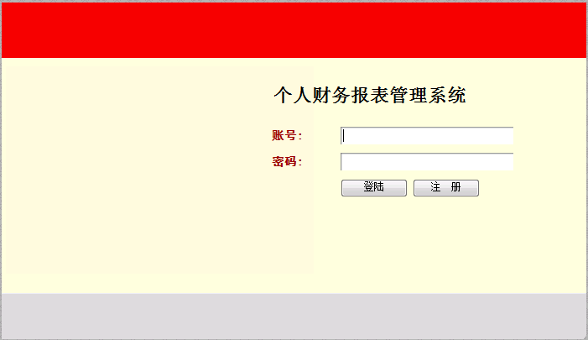
          - 系统登录界面
    - 用户注册功能界面
在系统的登录页面，可以点击注册按钮进行注册，在注册页面中需要输入或选择会员帐号、密码、姓名、性别、年龄、住址以及密码等信息，注册时系统会对必填项进行非空验证，是否为空是通过form表单中的onsubmit="return checkForm()来检查，checkForm()函数中是各种的校验输入数据的方式。其实现页面如图6.2所示。

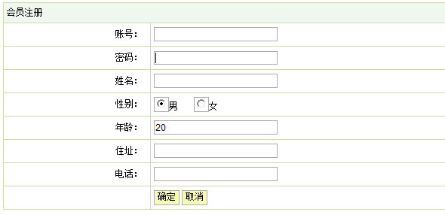
          - 会员注册界面
    - 修改个人信息功能界面
会员成功登录系统之后，点击左侧菜单“我的个人信息”，系统跳转到修改个人信息界面，在这里可以对自己的个人信息进行修改操作，其中帐号信息不能修改，其实现页面如图6.3所示。
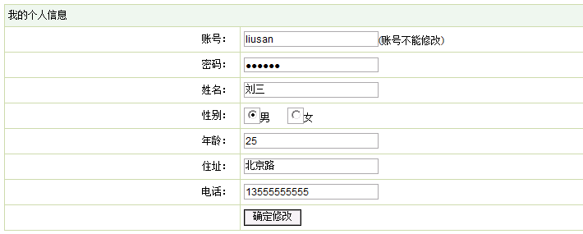
          - 修改个人信息界面

    - 收入信息管理功能界面
会员点击左侧菜单“收入信息管理”，可以对收入信息进行管理操作，在收入管理页面中可以列表显示出所有的收入信息，并可以选择指定的收入进行删除的操作。其实现页面如图6.4所示。
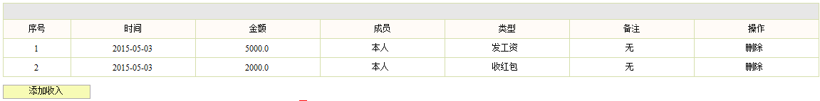
          - 收入管理界面
如果需要添加收入信息，可以进入到收入添加页面，在这里需要选择或填写收入时间、收入金额、成员、类型以及备注信息，添加时系统会对必填项进行非空验证，是否为空是通过form表单中的onsubmit="return checkForm()来检查，checkForm()函数中是各种的校验输入数据的方式，其实现页面如图6.5所示。
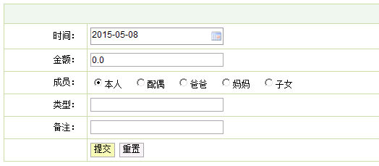
          - 收入添加界面
    - 消费信息管理功能界面
会员点击左侧菜单“消费信息管理”，可以对消费信息进行管理操作，在消费管理页面中可以列表显示出所有的消费信息，并可以选择指定的消费进行删除的操作。其实现页面如图6.6所示。
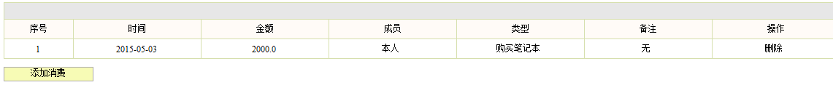
          - 消费管理界面
如果需要添加消费信息，可以进入到消费添加页面，在这里需要选择或填写消费时间、消费金额、成员、类型以及备注信息，添加时系统会对必填项进行非空验证，是否为空是通过form表单中的onsubmit="return checkForm()来检查，checkForm()函数中是各种的校验输入数据的方式，其实现页面如图6.7所示。
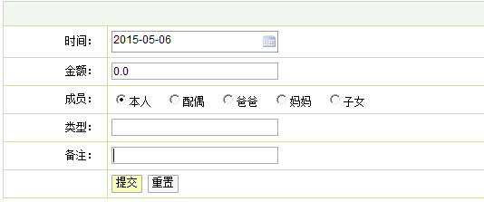
          - 消费添加界面
    - 财务日志管理功能界面
会员点击左侧菜单“财务日志管理”，可以对财务日志信息进行管理操作，在财务日志管理页面中可以列表显示出所有的财务日志信息，并可以选择指定的财务日志进行删除的操作。其实现页面如图6.8所示。
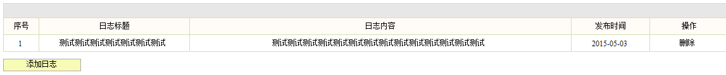
          - 财务日志管理界面
如果需要添加财务日志信息，可以进入到财务日志添加页面，在这里需要填写财务日志标题和内容信息，添加时系统会对必填项进行非空验证，是否为空是通过form表单中的onsubmit="return checkForm()来检查，checkForm()函数中是各种的校验输入数据的方式，其实现页面如图6.9所示。
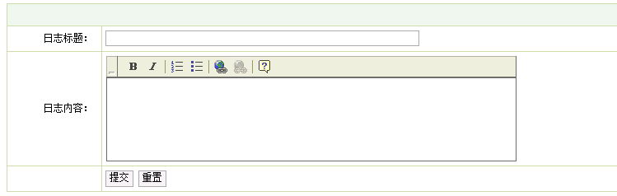
          - 财务日志添加界面
    - 统计分析模块功能界面
会员点击左侧菜单“每日统计分析”，可以对某一天的收入和消费进行统计分析，其中日期可以选择。其实现页面如图6.10所示。
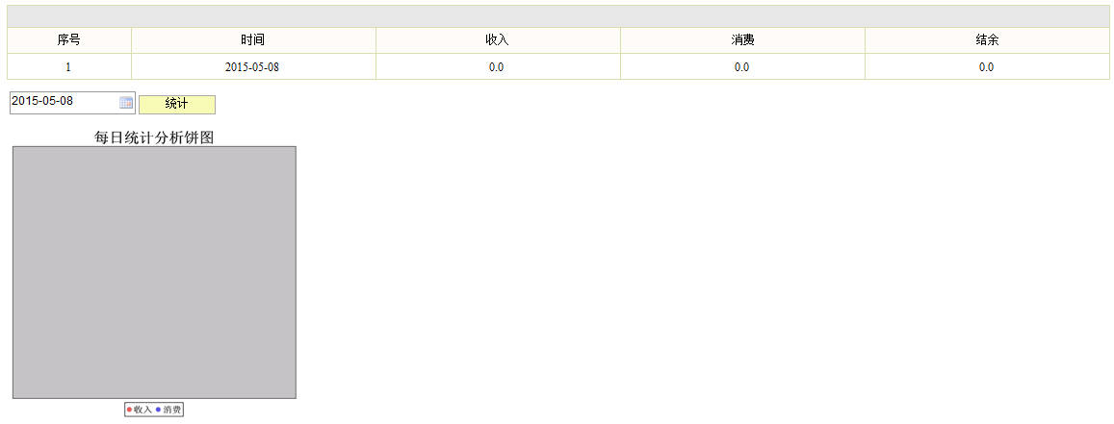
          - 每日统计分析界面
会员点击左侧菜单“每月统计分析”，可以对某一月的收入和消费进行统计分析，其中月份可以选择。其实现页面如图6.11所示。
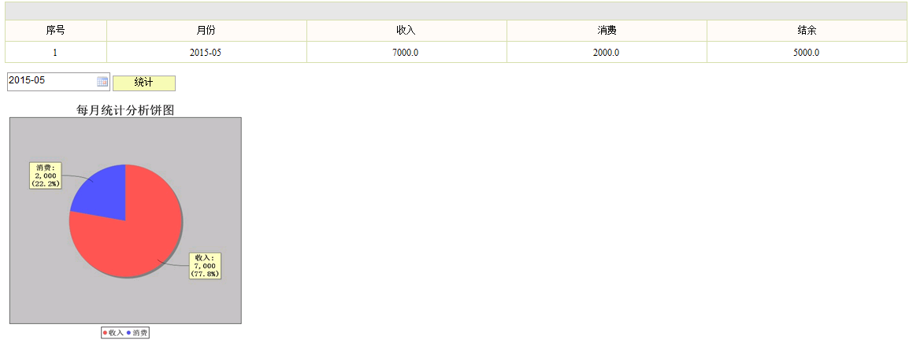
          - 每月统计分析界面
  - 实例测试的研究与选择
黑盒测试也称功能测试，它是通过测试来检测每个功能是否都能正常使用。在测试地，把程序看作一个不能打开的黑盒子，在完全不考虑程序内部结构和内部特性的情况下，在程序接口进行测试，它只检查程序功能是否按照需求规格说明书的规定正常使用，程序是否能适当地接收输入数据而产生正确的输出信息。黑盒测试着眼于程序外部结构，不考虑内部逻辑结构，主要针对软件界面和软件功能进行测试。
个人财务报表管理系统采用黑盒法进行测试。黑盒法又称功能测试或数据驱动测试，它完全不管程序内部的结构和处理，把程序看成一个黑盒子，只按程序需求说明书规定的功能和性能测试程序能否正常使用，是否能接收输入数据，产生正确的输出信息。
  - 测试环境与测试条件
测试环境是在Windows7系统下，WEB服务器采用Tomcat6.0版本，开发语言采用JSP、Java语言,数据库应用的是MySQL，开发工具采用MyEclipse8.6，客户端浏览器要求在IE6.0及以上版本。
测试条件是程序环境配置好，正常运行MyEclipse和MySQL数据库正常运行的条件下测试的。
  - 实例测试表格
对主要模块进行黑盒测试，测试结果如下表6.1所示：

表6.1系统测试表
测试项 | 验证过程 | 预期结果 | 实际结果 | 结论
用户  登录 | 用户登录时输入  账号：liusan密码：000000 | 进入系统主界面 | 进入系统主界面 | 通过
用户  注册 | 进入注册页面输入注册信息  账号：2013001  密码：000000  姓名：姓名1  选择性别：男  年龄：20  住址：住址1  电话：12222222222 | 注册成功，出现注册成功的提示 | 注册成功，出现注册成功的提示 | 通过
修改个人  信息 | 进入修改个人信息页面，随意修改一组信息 | 修改成功，出现保存成功的提示 | 修改成功，出现保存成功的提示 | 通过
新收入添加 | 进入收入添加页面输入  收入信息 | 添加成功，出现添加成功的提示 | 添加成功，出现添加成功的提示 | 通过
收入查看 | 进入收入管理页面 | 成功显示所有收入列表 | 成功显示所有收入列表 | 通过
收入删除 | 进入收入管理页面，点击删除按钮 | 删除成功，出现删除成功的提示 | 删除成功，出现删除成功的提示 | 通过
新消费添加 | 进入消费添加页面输入  消费信息 | 添加成功，出现添加成功的提示 | 添加成功，出现添加成功的提示 | 通过
消费查看 | 进入消费管理页面 | 成功显示所有消费列表 | 成功显示所有消费列表 | 通过
消费删除 | 进入消费管理页面，点击删除按钮 | 删除成功，出现删除成功的提示 | 删除成功，出现删除成功的提示 | 通过
新财务日志添加 | 进入财务日志添加页面输入  财务日志信息 | 添加成功，出现添加成功的提示 | 添加成功，出现添加成功的提示 | 通过
财务日志查看 | 进入财务日志管理页面 | 成功显示所有财务日志列表 | 成功显示所有财务日志列表 | 通过
财务日志删除 | 进入财务日志管理页面，点击删除按钮 | 删除成功，出现删除成功的提示 | 删除成功，出现删除成功的提示 | 通过
每日统计分析 | 进入每日统计分析页面，选择日期点击统计 | 成功显示统计结果 | 成功显示统计结果 | 通过
每月统计分析 | 进入每月统计分析页面，选择月份点击统计 | 成功显示统计结果 | 成功显示统计结果 | 通过
- 结论与展望
由于以前对JSP技术的掌握不够熟练，所以在程序的开发过程中遇到了很多的困难,而在开发系统之前，只是凭空的想想该做些什么功能，对于整个开发计划没有头绪。所以在制作这个个人财务报表管理系统之前，在网上查看了多个类似的系统。体会到真正的项目开发流程，并不仅仅是注重代码的实现，在开发之前的需求分析更加重要，要根据用户所需要的功能来设计系统，否则在最后实现的系统可能并不实用。
明确了系统的功能后，设计了整个系统的操作流程，将整个系统分为多个小的模块逐个完成，这样整个系统的设计思路比较清晰。每一个小模块的设计中都遇到了许多不同的问题，通过互联网查看前人对相关问题总结的经验，结合自己的系统多次的调试最终实现功能，在程序开发的过程中也是不断提高自己能力的过程。在设计之前一定要对所设计的系统有较为深刻地了解，并对用户的要求加以认真的分析，并给予分类.这样在进行详细设计时才可以做到有条不紊，一步一步地进行。编制一个系统还是有很多可学习的地方，不仅要掌握好相关知识，而且做事要细心，谨慎，这也是将来工作和学习应该注意的地方。
将来的社会是竞争激烈的社会，特别是计算机行业，要不断的学习，再学习，才可以把自己融入社会的发展中，所以在工作过程中，要不断的充电，才可以更好的体会自己人生的价值。

参考文献
- 唐友国，湛洪波.JSP网站开发详解，北京：电子工业出版社，2008
- 冯艳奎，赵德奎.JSP实用案例教程，清华大学出版社，2004
- 姜 仲，李绪成.Java语言程序设计，东北大学出版社，2007
- 史嘉权.数据库系统概论，清华大学出版社，2006
- 许令波． 深入分析Java Web技术内幕 [M]，北京：电子工业出版社，2012
- 张峋，杨三成． 关键技术 JSP与JDBC应用详解 [M]，北京：中国铁道出版社，2010
- 林信良． JSP & Servlet学习笔记 [M]，北京：清华大学出版社，2012
- Hector Garcia-Molina． Database System Implementation [M]．北京：机械工业出版社．2010

致 谢
经过半个学期的忙碌，本次毕业设计已经接近尾声。首先要感谢我的导师XXX老师对我的教导。由于他的严格要求和对学生的认真负责，使我能够按时完成毕业设计个人财务报表管理系统的开发并完成了这篇论文。我在指导老师身上学到了很多东西，老师认真负责的工作态度，严谨的治学精神和深厚的理论水平都使我受益匪浅。从课题的选择到项目的最终完成，我的指导老师XXX老师都始终给予细心的指导和不懈的支持，非常感谢老师在繁忙的工作中抽出时间给我们指导，无论在理论上还是在实践中，都给与我很大的帮助，使我得到不少的提高，这对于我以后的工作和学习都有一种巨大的帮助。同时，要感谢我的同学对我无私的帮助，特别是在软件的使用方面，正因为如此我才能顺利的完成设计。我要感谢我的母校，是母校给我们提供了优良的学习环境；另外，我还要感谢那些曾给我授过课的每一位老师，是你们教会我专业知识。在此，我再说一次谢谢。谢谢大家。

